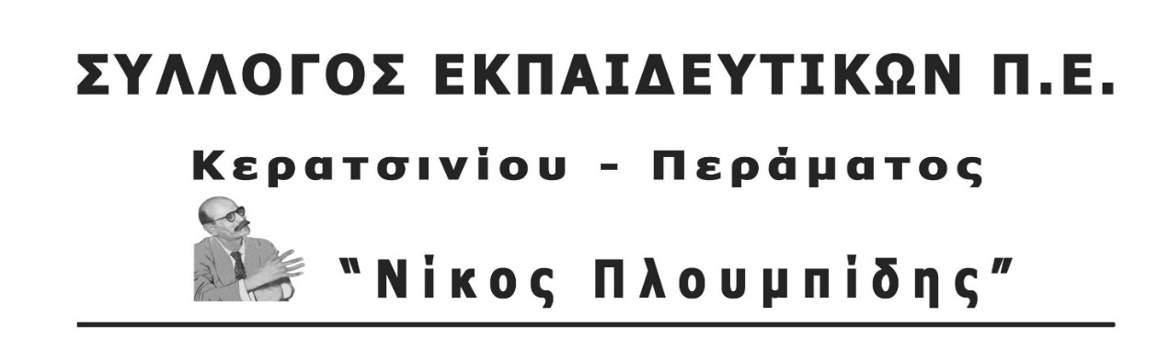
spe-ploumpidis.blogspot .com αρ. πρωτ. 242 29/12/2018
ΣΥΜΜΕΤΟΧΗ
ΣΕ ΣΥΣΚΕΨΗ ΣΥΛΛΟΓΩΝ Π.Ε. – ΕΛΜΕ
ΝΑ ΑΠΟΣΥΡΘΕΙ ΕΔΩ ΚΑΙ ΤΩΡΑ το νεο συστημα προΣληψεων - διορισμων ΤΟυ ΥΠΟΥΡΓΕΙΟυ ΠΑΙΔΕΙΑΣ
Συνάδελφοι, συναδέλφισσες,
Οι εξαγγελίες της κυβέρνησης για το νέο σύστημα διορισμών και προσλήψεων εκπαιδευτικών, με βάση τα λεγόμενα κριτήρια, όχι μόνο δε δίνουν λύση στο άθλιο καθεστώς της αδιοριστίας αλλά οδηγούν στις απολύσεις και την ανεργία χιλιάδες συναδέλφους που εργάζονται για χρόνια στην εκπαίδευση ως συμβασιούχοι.
Ο ΣΥΛΛΟΓΟΣ ΜΑΣ ΑΝΤΑΠΟΚΡΙΝΕΤΑΙ ΣΤΟ ΚΑΛΕΣΜΑ ΤΩΝ ΣΕΠΕ ΣΕΦΕΡΗ ΚΑΙ ΣΩΚΡΑΤΗ ΚΑΙ ΘΑ ΣΥΜΜΕΤΕΧΕΙ ΣΤΗ ΣΥΣΚΕΨΗ ΣΥΛΛΟΓΩΝ Π.Ε. ΚΑΙ ΕΛΜΕ ΤΗΝ ΤΕΤΑΡΤΗ 9 ΙΑΝΟΥΑΡΙΟΥ 2019 ΣΤΙΣ 6.30 Μ.Μ. ΣΤΑ ΓΡΑΦΕΙΑ ΤΗΣ ΔΟΕ, ΞΕΝΟΦΩΝΤΟΣ 15Α (3^{ος} όροφος) ΣΥΝΤΑΓΜΑ.
Να προετοιμάσουμε τη μάχη για το επόμενο διάστημα με στόχο την οργάνωση αγωνιστικής – απεργιακής απάντησης στην κυβερνητική πολιτική.
Μόνο η άμεση μονιμοποίηση όλων των αναπληρωτών καλύπτει στην πραγματικότητα και το πτυχίο και την προϋπηρεσία όλων ανεξαιρέτως των αναπληρωτών!!
Να μην επιτρέψουμε να κυριαρχήσει η ανθρωποφαγία, η λογική του “διαίρει και βασίλευε”!
ΝΑ ΜΗΝ ΤΟΥΣ ΑΦΗΣΟΥΜΕ ΝΑ ΠΕΡΑΣΟΥΝ ΤΑ ΣΧΕΔΙΑ ΤΟΥΣ!

